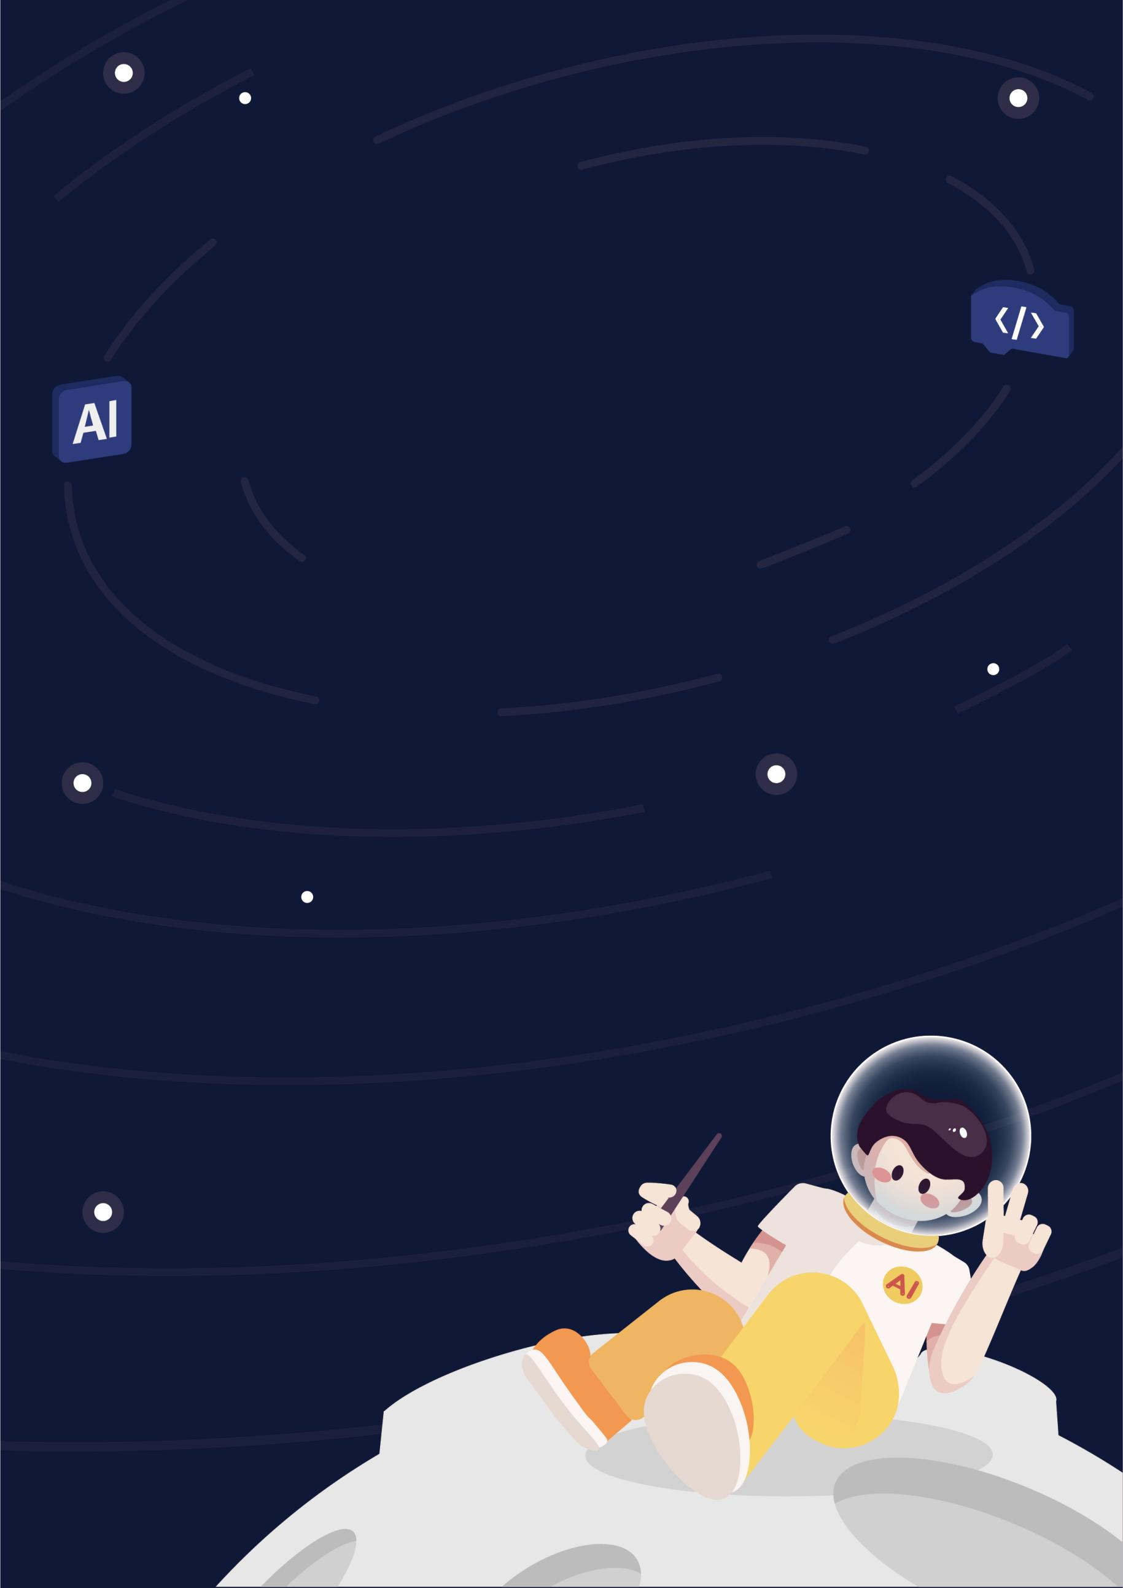
少年硅谷-月球资源采集挑战赛
广州英荔教育科技有限公司

赛
事
规
则
初中组

目录
1、赛事介绍 3
1.1关于少年硅谷-全国青少年人工智能教育成果展示大赛 3
1.2关于月球资源采集挑战赛 3
1.3参赛要求 4
2、比赛内容 4
2.1赛项故事背景 4
2.2比赛场地说明 4
2.3初中组比赛任务及得分说明 7
任务一：启动，点亮基地 7
任务二：出发，获取计划 7
任务三：开灯，召唤飞船 7
任务四：前进，收集数据 8
任务五：采集，运回矿物 8
任务六：调库，准备发货 8
任务七：完工，冲过终点 9
2.4比赛器材技术规范 10
2.5违规情况说明 10
2.6单场比赛流程 11
附录一：比赛过程评分表（初中组） 13
附录二：比赛结果评分表 14

1、赛事介绍

1.1关于少年硅谷-全国青少年人工智能教育成果展示大赛
为了更好地提升青少年科技素养，让更多的青少年参与到科技实践活动中来，2020 年 7 月初，经教育部(教基厅函〔2020〕23号)批准，中国下一代教育基金会举办首届“少年硅谷——全国青少年人工智能教育成果展示大赛”。此次大赛的举办适逢北斗三号全球卫星导航系统全面建成，大赛科技创新实践的主题恰好与弘扬“自主创新、开放融合、万众一心、追求卓越”的新时代北斗精神相契合，体现了大赛正确的导向性。此次大赛严格遵守教育部发布的教基厅函 〔2020〕21 号文件的有关规定，它既是一场高水准、高质量的科技主题“盛宴”，更是“少年硅谷”公益项目成果的一次“大阅兵”。

1.2关于月球资源采集挑战赛
此次大赛的策划适逢嫦娥五号探月并成功完成钻取 2 千克月壤的采样和封装，成世界首例。为考察青少年对月球探索、人工智能、计算机编程和资源采集等有关知识的综合运用情况，大赛特别设计月球资源采集挑战赛项目，希望通过比赛让青少年感悟到“追逐梦想、勇于探索、协同攻坚、合作共赢”的探月精神，并以高水平的赛事设置来培养学生的逻辑思维能力、创新意识和实际操作能力，提高应用编程水平，激发学生的科技创新潜能。
月球资源采集挑战赛的技术支持方为广州英荔教育科技有限公司，为竞赛制定比赛规则、设计月球基地赛台及道具，对参赛选手团队进行赛前培训，同时将全程在比赛现场提供技术支持，保证比赛的竞技性、智能性、流畅性及公平性。
月球资源采集挑战赛面向全国小学、初中学生展开。参赛青少年将运用结构搭建、逻辑编程、图像识别、机器学习、物联网控制等知识，利用计算机编程工具和语言，围绕特定的月球基地主题赛台，通过编程控制机器人来完成既好玩又有挑战性的特定任务，并以按步积分的形式进行竞赛。

1.3参赛要求
参赛组别：小学组、初中组。
参赛人数：2 人/团队，每支队伍 1-2 名指导老师。

2、比赛内容

2.1赛项故事背景
月球一直是人类向往的美丽的星球，从2007年发射嫦娥一号中国正式开启探月之旅，到嫦娥五号带着两公斤的珍宝——月壤顺利着陆地球，标志着中国的太空探索取得了非常巨大的成就。现代科技高速发展，人工智能、物联网、无人驾驶等技术日新月异。展望未来，月球开发势在必行，请带上你的机器人开始月球探索。

2.2比赛场地说明
比赛场地由比赛地图、赛台、AI 互联中枢、道具四个部分组成。比赛场地占地尺寸为 2400 mm * 1200 mm，AI 互联中枢内置于赛台中，道具除灯带位于赛台侧面外，其他都置于比赛地图之上。
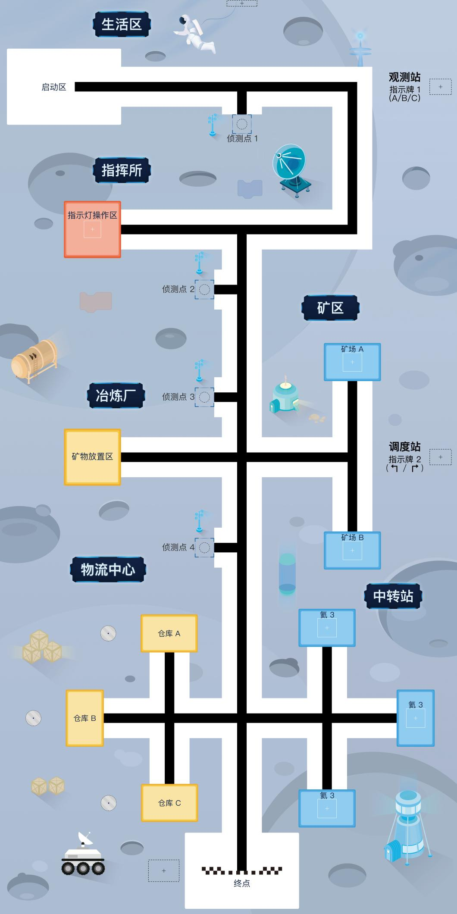
比赛地图多个功能区域说明：
生活区：模拟月球基地的「生活区」。
启动区：该区域位于「生活区」。这里是机器人出发的唯一起点。
侦测点：共有 4 个侦测点，搭配 4 片圆形 RFID 贴片。每场比赛抽取 2 片圆形 RFID 贴片粘贴在直径 26 mm 的白色圆形虚线框内。
观测站：模拟月球基地的「观测站」。将放置指示牌 1 （A/B/C）字母卡片，指示牌 1 支架底座放置在 56 mm * 40 mm 的黑色矩形虚线框内。
指挥所：模拟月球基地的「指挥所」。
指示灯操作区：该区域位于「指挥所」。是一个 150 mm * 150 mm 的橙色矩形区域，指示灯操作区白色框内放置 1 个魔方控制器。
矿区：模拟月球基地的「矿区」。
矿场：该区域位于「矿区」。「矿区」共有 2 个「矿场」，分别是矿场 A 、矿场 B 。每个矿场是 150 mm * 150 mm 的蓝色矩形区域。50 mm * 50 mm * 50 mm 的黑色方块充当矿物，放置在矿场内 50 mm * 50 mm 的白色实线方框内。
调度站：模拟月球基地的「调度站」，「调度站」内放置左转或右转的指示牌 2 ，指示牌2 支架底座放置在 56 mm * 40 mm 的黑色矩形虚线框内。
冶炼厂：模拟月球基地的「冶炼厂」。
矿物放置区：该区域位于「冶炼厂」。是一个 150 mm * 150 mm 的黄色矩形区域，黄色矩形框内放置从矿区搬运来的矿物。
中转站：模拟月球基地的「中转站」。
氦 3 ：该区域位于「中转站」。共有 3 个 150 mm * 100 mm 的蓝色矩形区域，50 mm * 50 mm * 50mm 的白色方块充当氦 3 ，放置在蓝色矩形区域内 50 mm * 50 mm 的白色实线方框内。
物流中心：模拟月球基地的「物流中心」。
仓库：该区域位于「物流中心」。「物流中心」共有 3 个「仓库」，分别是仓库 A 、仓库 B 、仓库 C 。每个仓库是 150 mm * 100 mm 的黄色矩形区域，放置从中转站搬运过来的氦 3 。
仓库灯：该区域位于「物流中心」。共有 3 个直径 40 mm 的灰色圆形区域，用于放置仓库A/B/C灯。
终点：模拟月球基地的「后门」，将放置门磁感应器，门磁感应器支架底座放置在80 mm * 56 mm 的黑色矩形虚线框内。

2.3初中组比赛任务及得分说明

任务一：启动，点亮基地
机器人从启动区出发，路过摄像头区域，通过扫描机器人身上识别卡（红/绿/蓝，比赛前随机抽取后安置到机器人身上）点亮赛台两边的灯带，并显示识别卡上的颜色。
得分状态：点亮两边灯带，且颜色正确，亮起时间超过 30 秒。分数：10 分。

任务二：出发，获取计划
机器人识别指示牌 1 上的字母（ A / B / C ，比赛前随机抽取），并在机载显示设备上显示对应字母。
得分状态：信息显示正确且时间超过 3 秒。分数：10 分。

任务三：开灯，召唤飞船
机器人通过触发指示灯操作区的魔方控制器，把指示牌 1 上的字母（A/B/C）对应的仓库灯点亮成绿色，其余两个仓库灯点亮成红色。
得分状态：指示牌 1 上的字母（ A / B / C ）对应的仓库灯亮绿色，其余两盏仓库灯亮红色。否则不得分。分数： 20 分。
举例：指示牌 1 上的字母为 A ，仓库 A 灯亮绿色，仓库 B 灯和仓库 C 灯亮红色。此任务得分 20 分。

任务四：前进，收集数据
在赛道旁，有 4 个侦测点，其中 2 个位置贴有圆形 RFID 贴片（位置由赛前抽取决定）。机器人读取圆形 RFID 贴片的数字，并将获取到的数字在机载显示设备上显示出来。
得分状态①：正确显示一个数字，显示不少于 3 秒。分数：5 分。
得分状态②：正确显示两个数字，显示不少于 3 秒。分数：10 分。

任务五：采集，运回矿物
机器人通过识别指示牌 2 上的方向标志（←/→，赛前抽取确定）确定矿物（即黑色积木块）位置，并将矿物（即黑色积木块）移动到冶炼厂的矿物放置区。
得分状态：积木块完全进入指定区域，否则不得分。分数：15 分。
图示：
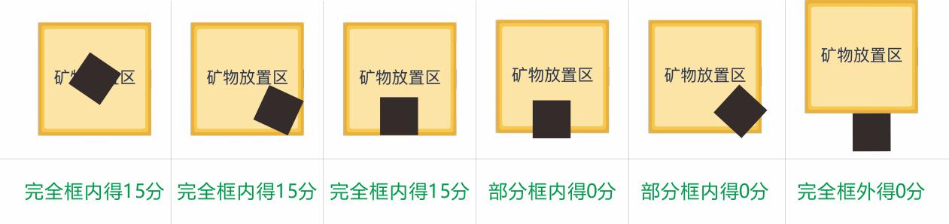

任务六：调库，准备发货
机器人将氦 3 （即白色积木块）移动到指定的仓库（正确亮绿灯的位置），将氦 3 （即白色积木块）堆叠存放。
得分标准：
氦 3 不在正确亮绿灯的仓库不得分。
氦 3 在正确亮绿灯的仓库的情况下：
①第一层且完全在框内的氦 3 ，每个计 5 分，否则 0 分。
②第二层且完全在框内的氦 3 ，每个计 10 分，否则 0 分。
③第三层且完全在框内的氦 3 ，每个计 15 分，否则 0 分。
最后第一层+第二层+第三层的分数为此阶段的总得分。满分 30 分。
图示：
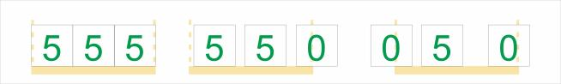

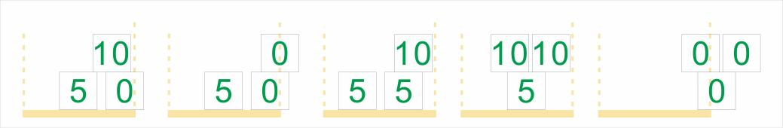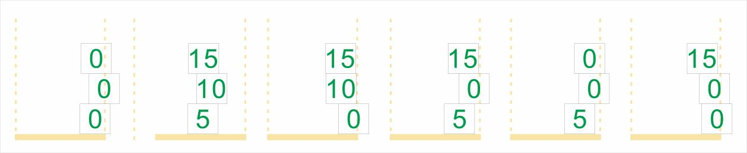
注意：第二层与第三层根据投影是否完全在框内进行判别是否得分。
图示：
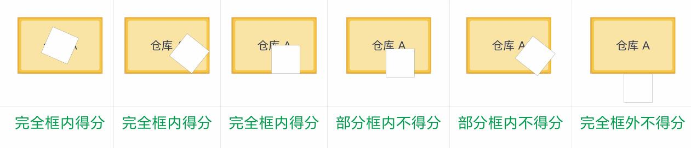

任务七：完工，冲过终点
机器人来到终点，触发门磁传感器，关闭赛台两侧的灯带。
得分状态：机器人推开终点门磁的栏杆后，赛台两侧的灯带全部熄灭。否则不得分。分数：5 分。
注意：
1. 单场比赛限制时间为 5 分钟，以裁判计时为准。
2. 任务一、任务二、任务三、任务四、任务七为即时得分，完成任务即得分，如果已经完成的任务结果被机器人或参赛队员在得分后破坏了，不影响该任务得分。
3. 任务五、任务六为最终状态得分，每场比赛结束后，根据场地上完成任务情况来判定分数，如果已经完成的任务结果被机器人或参赛队员在比赛结束前意外破坏了，该任务不得分。
4. 每支队伍参加两场比赛，两次得分取高分计入成绩。比赛规则会根据现场实际情况进行调整，以现场组委会公布规则为准。

2.4比赛器材技术规范
1、机器人尺寸要求：长不得超过 35 cm，宽不得超过 25 cm。 高度和最大延展尺寸不做要求。
2、控制器：机器人只允许使用一块 micro:bit 主板（防止战队使用部分高性能主板破坏比赛公平性）。
3、电机：每台机器人只允许使用不超过4 个电机，且在 3V 电压下最高转速 不大于 90 r/min，最大扭矩不大于 500 g.cm；每台机器人只允许使用不超过三个舵机，舵机的最大扭矩不大于 1.8 kg.cm。
4、每支战队必须拥有一个战队编号作为战队的唯一识别符号。战队编号为比赛器材包上的序列号。

2.5违规情况说明
1. 比赛过程中，参赛队员严禁直接接触场地道具。每次参赛队员直接接触场地道具都视为违例，且该得分道具失效，不计入得分。
2. 裁判在发现参赛队伍做出相应违例现象后，立即向参赛队伍宣布违例，第一次违例裁判给参赛队伍口头警告，之后每次违例扣 5 分。

2.6单场比赛流程
- 调试（参赛队员在调试区完成机器人调试，保证机器人能正常完成任务。）
2、准备（参赛队员上场后，用自带笔记本电脑连接场地互联中枢及摄像头。）
3、抽签（参赛队员在裁判主持下完成任务抽签并签字确认。）
4、检查（参赛队员将机器人放到启动区内，并检查场地道具是否正确摆放。）
5、检录（裁判最终检查参赛队所携带的器材是否符合组委会相关规定与要求。）
6、开始（裁判确认参赛队已准备好后，将发出启动口令，并同时开始计时。）
注意：
1、机器人的编程与调试需要在调试区进行。
2、参赛队的学生队员检录后方能进入准备区。裁判对参赛队携带的器材进行检查，所用器材必须符合组委会相关规定与要求。
3、参赛队在每轮比赛结束后，允许在准备区简单地维修机器人和修改控制程序，但不能打乱下一轮出场次序。
4、准备上场时，队员携带自己的机器人和电脑，在引导员带领下进入比赛区。在规定时间内未到场的参赛队将被视为弃权。
5、上场的队员，站立在待命区附近。裁判对参赛机器人再次检录确认，不满足要求的机器人，裁判要求参赛队放弃本场比赛，比赛得零分。
6、队员将自己的机器人放入启动区。机器人的任何部分及其在地面的投影不能超出启动区。
7、到场的参赛队员应抓紧时间（不超过 5 分钟）做好启动前的准备工作，检查场地道具是否正确摆放，完成电脑与赛场 AI 互联中枢、USB 摄像头、灯带、指示灯等道具的连接。完成准备工作并检查确认后，队员应向裁判示意可以开始比赛。
8、裁判确认参赛队已准备好后，将发出“3，2，1，开始”的倒计时启动口令并开始计时。9、听到“开始”命令，队员可以触碰一个按键或给传感器一个信号去启动机器人。 在“开始”命令前启动机器人将被视为“误启动”并被判违例。机器人一旦启动，就只能受机器人自带的控制器中的程序控制。队员在未经裁判允许同意的情况下不得接触机器人，否则将被判违例。启动后的机器人如因速度过快或程序错误将导致道具离开场地，该道具不得再回到场上。
10、机器人在运行中如果出现故障或未完成某项任务，参赛队员必须向裁判举手并喊出“请求重启”申请重启，在裁判喊出“同意重启”后，此时参赛队员可以将机器人拿回启动区重新启动。未经裁判同意，队员重启机器人，将被判违例。裁判同意重启后，场地状态保持不变。每场比赛重新启动的次数不限。 重新启动期间计时不停止，也不重新开始计时。重启前机器人已完成的任务有效。
11、每场比赛时间为 5 分钟。
12、参赛队在完成一些任务后，如不准备继续比赛，两名队员一起向裁判喊出“提前结束比赛”，裁判据此停止计时，结束比赛；否则，等待裁判的终场哨音。
13、裁判吹响终场哨音后，参赛队员应关断机器人的电源，结束比赛。
14、比赛结束 5 分钟内，裁判将记分结果告知参赛队员，两名参赛队员同时签字确认已经知晓自己的得分。参赛队员有权利纠正裁判记分操作中可能的错误，如有争议应提请裁判长仲裁。
15、参赛队员将场地恢复到启动前状态，并将自己的机器人带出比赛区。

附录一：比赛过程评分表（初中组）
月球资源采集挑战赛记分表-初中组 |  |  |  |  |  |  | 第___轮
编号 |  | 队名 |  |  | 组别
任务 |  | 描述 |  |  | 分值 |  | 得分
任务一 |  | 通过扫描机器人身上的识别卡，将灯带点亮为识别卡上的颜色 |  |  | 10
任务二 |  | 识别指示牌信息，并在机器人上显示 |  |  | 10
任务三 |  | 将指示牌对应仓库区域的灯点亮成绿色，其余点亮成红色 |  |  | 20
任务四 |  | 识别感应点信息，并在机器人上显示对应数字 |  |  | 5/个
任务五 |  | 移动矿场区积木块到冶炼厂 |  |  | 15
任务六 |  | 将氦 3 积木块移动到正确显示绿灯的仓库区，并堆叠 |  |  | 第一层：5/个  第二层：10/个  第三层：15/个
任务七 |  | 推开终点大门，关闭灯带 |  |  | 5
总分
单轮用时
得分确认
本人已确认以上比赛得分记录结果，真实有效，无任何异议。
参赛队员： |  |  |  | 裁判：
问题及备注
裁判长： |  |  |  | 录入：

附录二：比赛结果评分表
月球资源采集挑战赛比赛结果评分表-初中组
编号 | 队名 | 第一轮得分 | 完成时间 | 第二轮得分 | 完成时间 | 最高分 | 最高分完成时间 | 名次

